实验三 四舍五入电路的设计
一、实验数据记录
实验名称 | 实验三 四舍五入电路的设计
器件
实验任务1：采用原理图法，设计一个四舍五入电路，输入信号为8421BCD码，输出结果用高低逻辑电平表示（必做）。

设计思路（包括真值表、卡诺图、电路图等）
- 真值表 |  |  |  | 3. 逻辑表达式  F = A+BD+BC |  |  | 4.逻辑电路  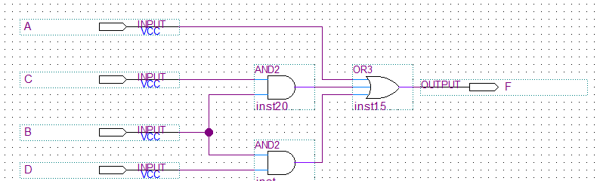
  A | B | C | D | F
  0 | 0 | 0 | 0
  0 | 0 | 0 | 1
  0 | 0 | 1 | 0
  0 | 0 | 1 | 1
  0 | 1 | 0 | 0
  0 | 1 | 0 | 1
  0 | 1 | 1 | 0
  0 | 1 | 1 | 1
  A | B | C | D | F
  1 | 0 | 0 | 0
  1 | 0 | 0 | 1
  1 | 0 | 1 | 0
  1 | 0 | 1 | 1
  1 | 1 | 0 | 0
  1 | 1 | 0 | 1
  1 | 1 | 1 | 0
  1 | 1 | 1 | 1
  2.卡诺图
  ABCD | 00 | 01 | 11 | 10
  00 | 0 | 0 | X | 1
  01 | 0 | 1 | X | 1
  11 | 0 | 1 | X | X
  10 | 0 | 1 | X | X
实验数据记录（记录仿真波形并分析实验现象，本页面不够用可增加页面）

实验结论
输入值小于5时，F输出0；输入值大于等于5时，F输出1

实验任务2：采用原理图输入法，设计一个2位大小比较器（选做）。
请附上原理图电路及波形仿真截图
电路图：
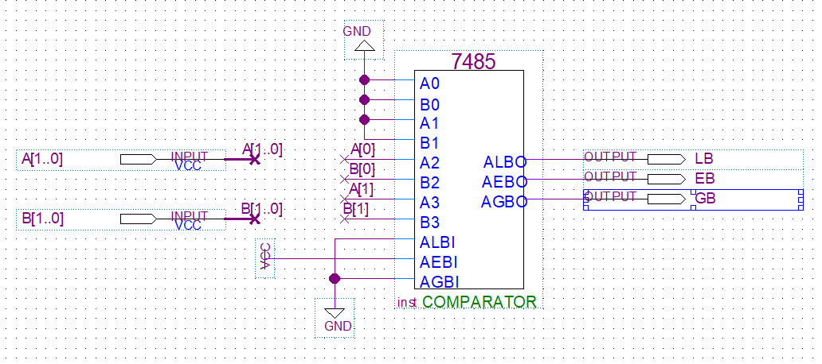
波形仿真图：
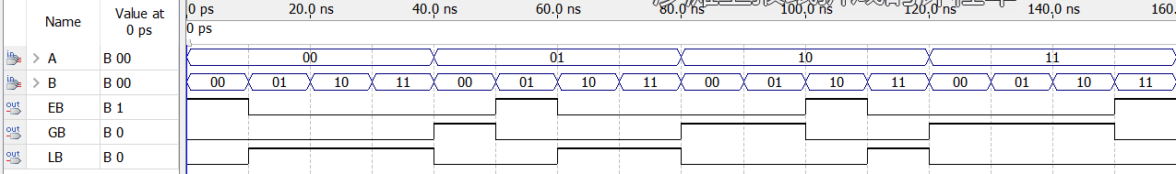
故障记录（记录实验过程中的故障现象及解决方案）

实验成绩 |  |  |  |  | 指导老师签字

